Armenier im Osmanischen Reich

M 1: Armenische Honoratioren in Marasch M 2: Weizenmarkt in Antip
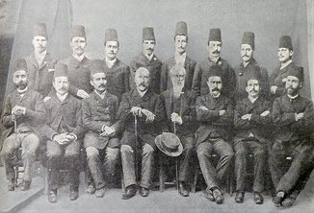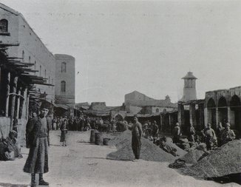

M 3: Eine bäuerliche armenische Famile bei Moush M 4: Eine bäuerliche Familie bei Sassoun
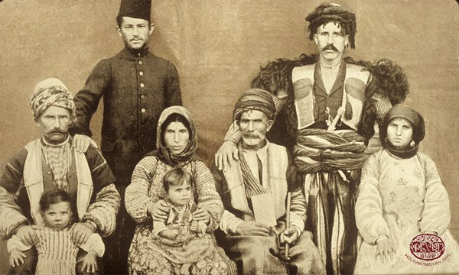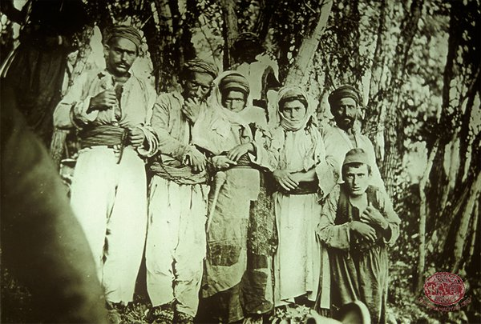
(Quellen: M 24/25: http://www.houshamadyan.org/en/mapottomanempire/vilayetaleppo.html; M 26/27: http://www.houshamadyan.org/en/mapottomanempire/vilayet-of-bitlispaghesh/kaza-of-moush/local-characteristics/song-and-dance.html)

